MODUL 14
FORECASTING DENGAN SARIMA

 | CAPAIAN PEMBELAJARAN
- Memahami konsep dasar forecasting dengan model SARIMA.
- Melakukan forecasting dengan model SARIMA menggunakan R

 | DASAR TEORI
A. PENGANTAR
Metode SARIMA (Seasonal Autoregressive Integrated Moving Average) merupakan pengembangan dari model ARIMA yang digunakan untuk menganalisis dan memprediksi data deret waktu yang memiliki pola musiman (seasonality). SARIMA menggabungkan komponen non-musiman (ARIMA) dan komponen musiman untuk menangkap pola data yang lebih kompleks.

KOMPONEN SARIMA
Model SARIMA dinotasikan sebagai SARIMA(p, d, q)(P, D, Q)s, dengan:
Komponen Non-Musiman (ARIMA):
- AR(p) - AutoRegressive (Orde p)
  - Menggunakan p lag sebelumnya untuk memprediksi nilai saat ini.
- I(d) - Differencing (Orde d)
  - Dilakukan untuk membuat data stasioner (menghilangkan trend).
- MA(q) - Moving Average (Orde q)
  - Memodelkan error masa lalu untuk prediksi.

Komponen Musiman:
- Seasonal AR(P) - Pola musiman dalam AR
- Seasonal Differencing (D)
- Seasonal MA(Q) - Pola musiman dalam MA

Bentuk umum model SARIMA
Model SARIMA dapat ditulis dalam bentuk persamaan backshift operator (B) sebagai:
ϕ_{p}(B).Φ_{P}(B^{s}).(1−B)^{d} .(1−B^{s} )^{D} .Y_{t} = θ_{q}(B). Θ_{Q}(B^{s}).ϵ_{t} ​
Keterangan:
Y_{t} = Data deret waktu pada waktu ke-t.
ϵ_{t} = Error (white noise) pada waktu ke-t.
B = Operator lag (B Y_{t} = Y_{t-1}​).
s = Periode musiman (misal 12 untuk data bulanan).
ϕ_{p} ​(B) merupakan fungsi polynomial AutoRegressive (AR) non-musiman dalam model SARIMA, yang menggambarkan ketergantungan observasi sekarang pada nilai-nilai masa lalu (lags), dengan p adalah Orde AR (jumlah lag yang digunakan).
Bentuk Umum
ϕ_{p}​(B) = 1 – ϕ₁B – ϕ₂B² − ⋯ − ϕ_{p}B^{p}
Contoh:
AR(1): ϕ₁​(B) = 1 – ϕ₁B
AR(2): ϕ₂​(B) = 1 – ϕ₁B – ϕ₂B²
Φ_{P}(Bˢ) merupakan polinomial backshift operator (B) yang menangkap ketergantungan musiman (seasonal) pada lag yang merupakan kelipatan dari periode musiman s. Subscript P menunjukkan orde (jumlah lag) dari komponen autoregresif musiman. Bˢ adalah operator backshift untuk musiman, di mana Bˢ Yₜ = Yₜ₋ₛ (nilai Y pada s periode sebelumnya).
Bentuk umum Φₚ(Bˢ)
Φ_{P} (B^{s}) = 1− Φ₁ B^{s} – Φ₂ B^{2s} − ⋯ − Φ_{P} B^{Ps}
Φ₁, Φ₂, ..., Φₚ : Koefisien autoregresif musiman yang harus diestimasi dari data.
Contoh: Jika P = 1 dan s = 12 (data bulanan dengan musiman tahunan), maka:
Φ₁ (B¹²) = 1− Φ₁ B¹²
Persamaan ini berarti Yₜ tergantung pada Yₜ₋₁₂ (nilai 12 bulan sebelumnya) dengan koefisien Φ₁.
θ_{q}(B) merupakan polinomial backshift operator (B) yang merepresentasikan komponen moving average (MA) non-musiman dalam model SARIMA. Subscript q menunjukkan orde (jumlah lag) dari komponen MA non-musiman. B adalah operator backshift, di mana B Yₜ = Yₜ₋₁ (nilai Y pada satu periode sebelumnya), B² Yₜ = Yₜ₋₂, dst.
Bentuk umum θ_{q}(B) :
θ_{q}(B)=1 + θ₁ B + θ₂ B² +⋯+ θ_{q} B^{q}
θ₁, θ₂, ..., θ_{q} : Koefisien moving average yang harus diestimasi dari data.
Tanda (+): Berbeda dengan polinomial AR (yang menggunakan tanda minus), polinomial MA menggunakan tanda plus karena persamaan MA didefinisikan sebagai kombinasi linear dari error masa lalu.
Contoh:
Jika q = 2, maka:
θ₂(B)=1 + θ₁ B + θ₂ B²
Artinya, Yₜ dipengaruhi oleh error saat ini (ϵₜ) dan dua error sebelumnya (ϵₜ₋₁, ϵₜ₋₂) dengan bobot θ₁ dan θ₂.
Θ_{Q}(Bˢ) merupakan komponen moving average (MA) yang menangkap pola musiman dalam residual/error. Q menunjukkan orde (jumlah lag musiman) dari komponen MA musiman. Bˢ adalah operator backshift musiman, di mana Bˢ ϵₜ = ϵₜ₋ₛ (error pada s periode musiman sebelumnya).
Bentuk umum :
Θ_{Q}(Bˢ) = 1 + Θ₁Bˢ + Θ₂B^{2s} + ⋯ + Θ_{Q}B^{Qs}
Θ₁, Θ₂, ..., Θ_{Q}: Koefisien MA musiman yang diestimasi dari data.
Tanda (+) : Menunjukkan bahwa ini adalah kombinasi linear dari error musiman masa lalu.
Contoh:
Jika Q = 1 dan s = 12 (data bulanan dengan musiman tahunan), maka:
Θ₁(B¹²) = 1 + Θ₁B¹²
Artinya, Yₜ dipengaruhi oleh error musiman 12 periode sebelumnya (ϵₜ₋₁₂) dengan bobot Θ₁.

Contoh Model SARIMA(1,1,1)(1,1,1)₁₂ (untuk data bulanan dengan s=12):
Persamaan SARIMA:
(1− ϕ₁ B)(1 − Φ₁ B¹²)(1−B)(1−B¹²) Y_{t} = (1+θ₁B)(1+Θ₁ B¹²).ϵ_{t} ​
Langkah Pemodelan SARIMA
- Identifikasi Stasioneritas:
Gunakan Augmented Dickey-Fuller (ADF) Test untuk memeriksa stasioneritas.
Jika tidak stasioner, lakukan differencing (d dan D).
- Identifikasi Orde Model:
Analisis ACF (Autocorrelation Function) dan PACF (Partial Autocorrelation Function) untuk menentukan nilai p, q, P, Q.
- Estimasi Parameter:
Gunakan metode seperti Maximum Likelihood Estimation (MLE) untuk menyesuaikan model.
- Diagnostik Model:
Periksa residual (seharusnya white noise) menggunakan Ljung-Box test.
Pastikan tidak ada autokorelasi residual.
- Prediksi (Forecasting):
Gunakan model untuk memprediksi nilai masa depan.
 | PRAKTIK
Kasus 1 :
Peramalan dengan model SARIMA sehingga periode data dimulai dari April 2020 (bulanan, 40 data).
Frekuensi: Bulanan
Awal data: April 2020
Jumlah data: 40 bulan.

1. Persiapan Data
library(tseries)
library(forecast)

# Input Data
data <- c(
120,128,133,140,145,150,148,155,160,165,170,180,
130,138,143,150,155,160,158,165,170,175,180,190,
140,148,153,160,165,170,168,175,180,185,190,200,
150,158,163,170
)

# Membuat time series
ts_data <- ts(
data,
start = c(2020, 4), # April 2020
frequency = 12 # Bulanan
)
ts_data
Output
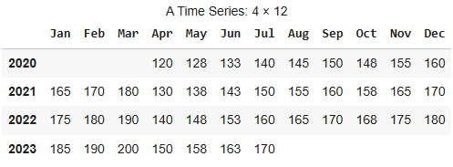

# Plot time series
plot(
ts_data,
main = "Data Time Series (April 2020 – Juli 2023)",
ylab = "Nilai",
xlab = "Waktu"
)
Output
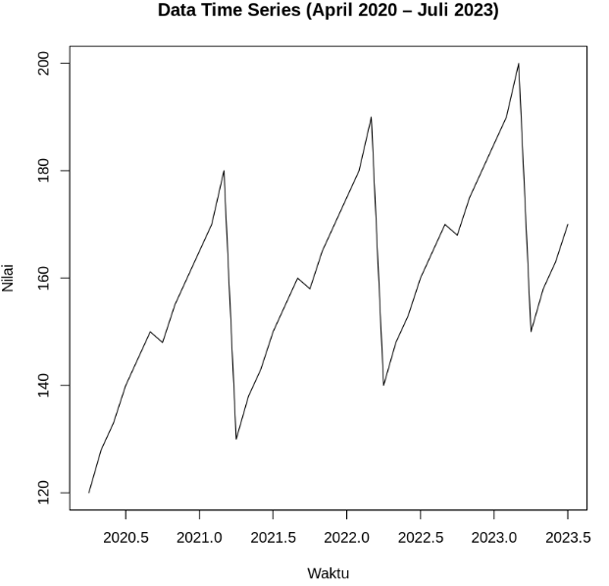

2. Uji Stasioneri dan Differencing
# Uji ADF
adf.test(ts_data)
Output
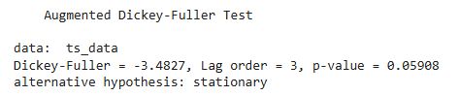

# Differencing non-musiman
diff1 <- diff(ts_data)

# Differencing musiman
diff_seasonal <- diff(diff1, lag = 12)

plot(diff_seasonal, main="Data Setelah Differencing")
Output
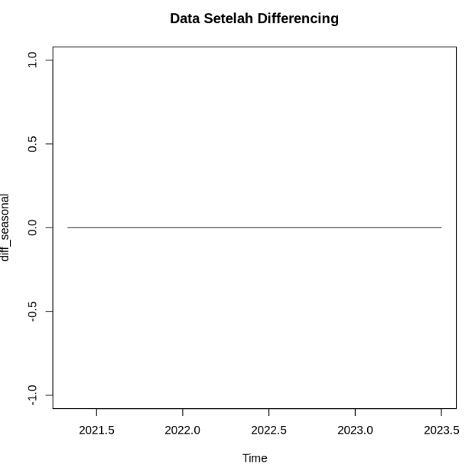

3. Identifikasi Model SARIMA
model <- auto.arima(
ts_data,
seasonal = TRUE,
stepwise = FALSE,
approximation = FALSE
)
Summary(model)
Output
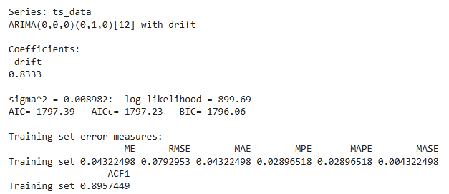

4. Peramalan 8 bulan ke depan
forecast_result <- forecast(model, h = 8)
forecast_result
Output

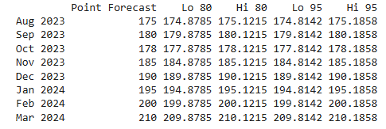

plot(forecast_result,
main = "Forecast SARIMA 8 Periode ke Depan")
Output
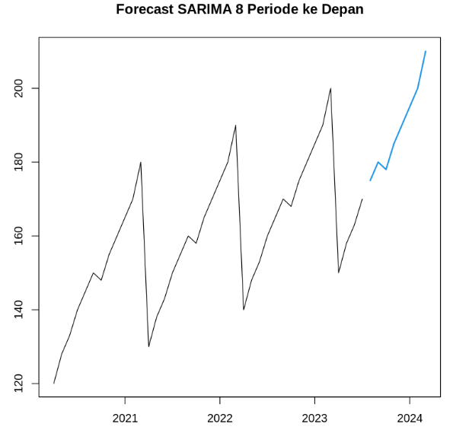

Praktik 2: Forecasting dengan SARIMA dataset AirPassengers
Jenis: Jumlah penumpang pesawat internasional
Periode: 1949 – 1960
Frekuensi: Bulanan (s = 12)

1. Load dataset bawaan
library(tseries)
library(forecast)

# Load dataset dan visualisasi
data(AirPassengers)

# Plot awal
plot(
AirPassengers,
main = "Jumlah Penumpang Pesawat Internasional (1949–1960)",
ylab = "Jumlah Penumpang",
xlab = "Tahun"
)
Output
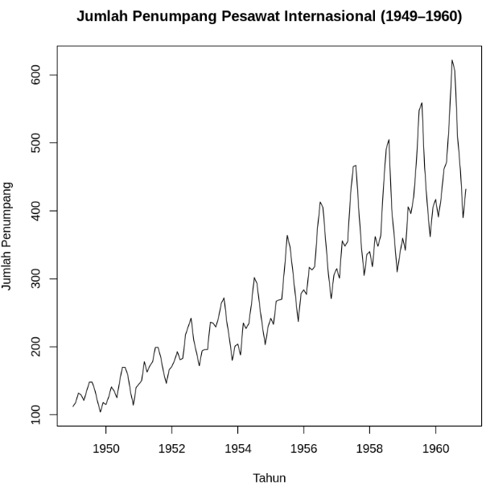

2. Transformasi Log (Opsional tapi Dianjurkan)
log_ap <- log(AirPassengers)

plot(
log_ap,
main = "Log(AirPassengers)",
ylab = "Log Jumlah Penumpang"
)
Output
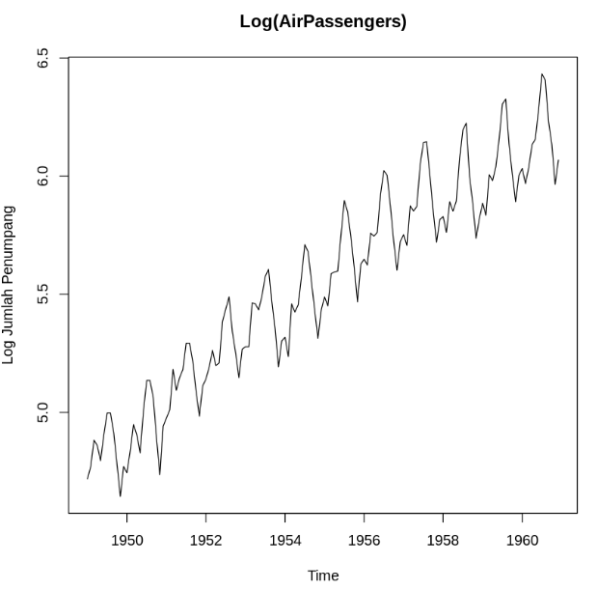

3. Uji Stasioneritas
adf.test(log_ap)
Output
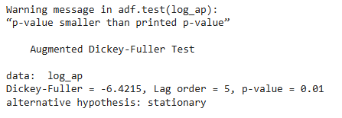

#Differencing Non-Musiman & Musiman
# Differencing non-musiman
diff1 <- diff(log_ap)

# Differencing musiman (12 bulan)
diff_seasonal <- diff(diff1, lag = 12)

plot(
diff_seasonal,
main = "Data Setelah Differencing (d=1, D=1)",
ylab = "Nilai"
)
Output
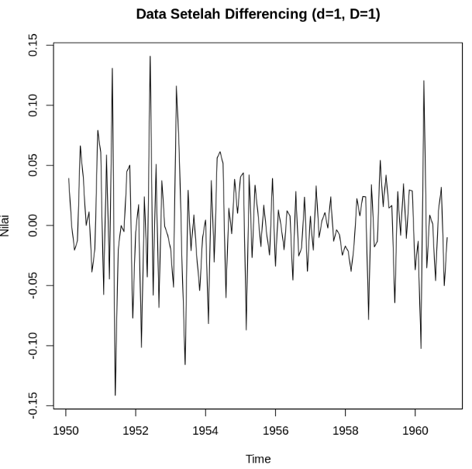

4. Identifikasi Model SARIMA
model_ap <- auto.arima(
log_ap,
seasonal = TRUE,
stepwise = FALSE,
approximation = FALSE
)
summary(model_ap)
Output
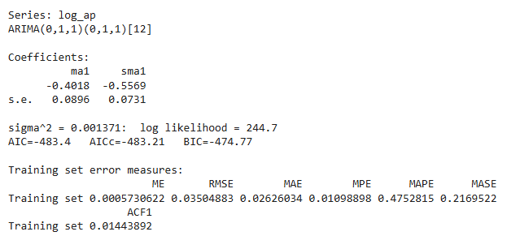

5. Forecasting (12 Bulan ke Depan)
forecast_ap <- forecast(model_ap, h = 12)
forecast_ap
Output
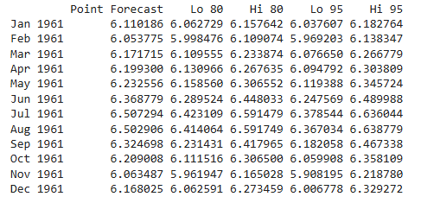

plot(
forecast_ap,
main = "Forecast Jumlah Penumpang Pesawat (12 Bulan ke Depan)"
Output :
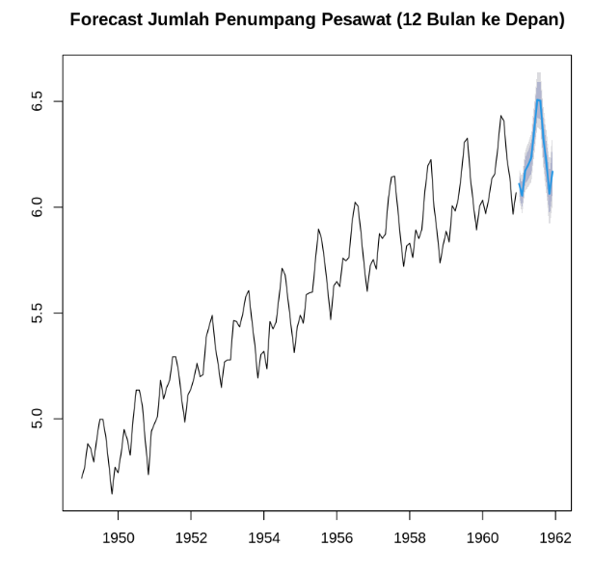

Praktik 3: Forecasting menggunakan SARIMA untuk dataset nottem
Jenis data: Suhu udara rata-rata bulanan
Lokasi: Nottingham, Inggris
Periode: 1920 – 1939
Frekuensi: Bulanan (s = 12)

1. Load Data dan visualisasi
library(tseries)
library(forecast)

# Load dataset
data(nottem)

# Visualisasi awal
plot(
nottem,
main = "Suhu Udara Bulanan Nottingham (1920–1939)",
ylab = "Suhu (°F)",
xlab = "Tahun"
)
Output
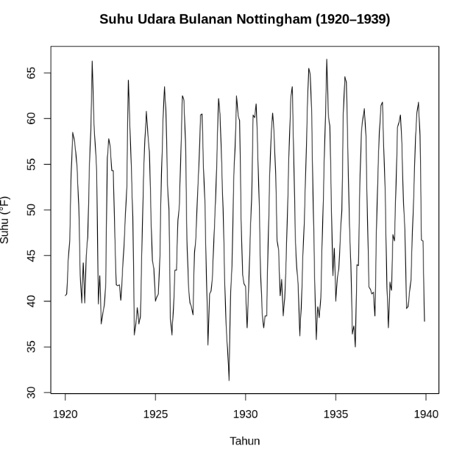

2. Uji Stasioneri
adf.test(nottem)
Output
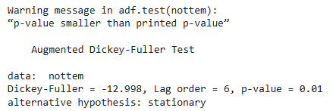

#Differencing musiman
# Differencing musiman
diff_seasonal <- diff(nottem, lag = 12)

plot(
diff_seasonal,
main = "Differencing Musiman (D = 1, s = 12)",
ylab = "Perubahan Suhu"
)
Output
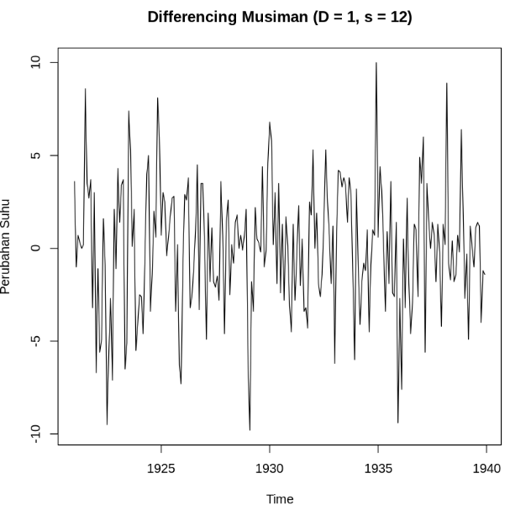

3. Identifikasi model SARIMA
model_nottem <- auto.arima(
nottem,
seasonal = TRUE,
stepwise = FALSE,
approximation = FALSE
)
summary(model_nottem)
Output
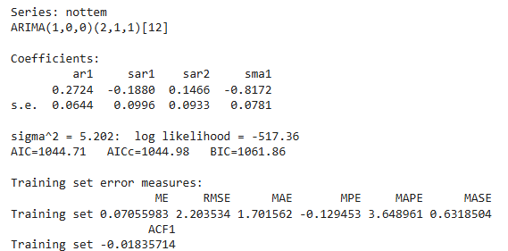

4. Peramalan 12 bulan kedepan
forecast_nottem <- forecast(model_nottem, h = 12)
forecast_nottem
Output
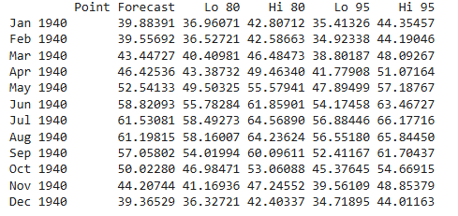

plot(
forecast_nottem,
main = "Forecast Suhu Nottingham (12 Bulan ke Depan)",
ylab = "Suhu (°F)"
)
Output
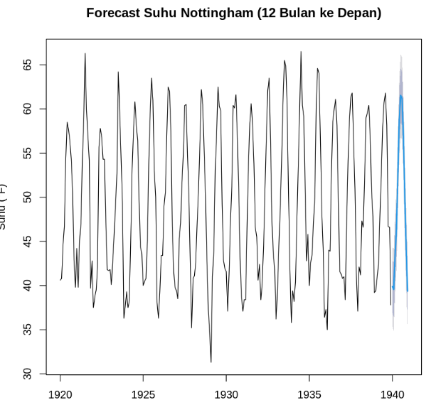

 | LATIHAN
- Lakukan forecasting menggunakan SARIMA untuk dataset Ukgas. Lakukan peramalan untuk 5 periode ke depan.
- Forecasting menggunakan SARIMA untuk dataset co2. Lakukan peramalan untuk 5 periode ke depan.

 | TUGAS
Lakukan forecasting dengan SARIMA menggunakan dataset Monthly Car Sales (Penjualan Mobil Bulanan di AS, 1962–1973)
Sumber: Repository jbrownlee/Datasets (CSV raw: https://raw.githubusercontent.com/jbrownlee/Datasets/master/monthly-car-sales.csv). Lakukan peramalan untuk penjualan 12 bulan ke depan.
 | REFERENSI

[1] Tony Fischetti “Data Analysis with R” Packt Publishing Ltd., Birmingham, 2015

